متوسطة:/ العلامة مولاي احمد بلحسن عزي فنوغيل | الاختبار الأول لمادة العلوم الفيزيائية و التكنولوجيا  التوقيت : 1ساو 30د | التاريخ: 01 / 12/2420
المستوى:/ الثانية متوسط |  | الموسم الدراسي 2024/2025
التمرين الاول:(7ن)
سمية ودعاء تلميذتان تدرسان في سنة ثانية متوسط قامتا بتجربتين في القسم:
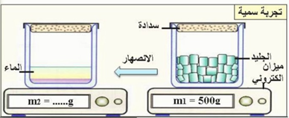
تجربة سمية
وضعت سميةg 500 من الجليد في إناء مغلق وعرضته
لأشعة الشمس لمدة زمنية (الوثيقة1)
تجربة دعاء:
وضعت قطعة طباشير في كمية من حمض كلور الماء
فلاحظت انطلاق فقاعات غازية ،لكنها تفاجأت بتغير
الوثيقة1
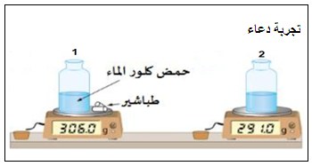
الكتلة بعد التحول (الوثيقة2)
- مانوع التحول الحاصل في كل تجربة ؟علل؟
- حدد قيمة كتلة الماء الناتج في تجربة سمية؟ برر اجابتك؟
- فسر سبب تناقص الكتلة في تجربة دعاء ؟اقترح حلا لتفادي ذالك؟
- أكمل الفراغ بما يناسب
تكون الكتلة ..............خلال ......................و.....................
أي كتلة المواد الابتدائية .....................المواد النهائية .
التمرين الثاني :(5ن)
الوثيقة2
بعد التحول | قبل التحول |  | التعبير عن التحول
كلور الهيدروجين | غاز الهيدروحين | غاز الكلور | اصطناع كلور الهيدروجين
 |  |  | نوع الجزيئات
 |  |  | نوع الذرات
محلول حمض كلور الماء والمعروف تجاريا بروح الملح والذي يستعمل في التنظيف تتم صناعته وفق التحول التالي : مزج كمية من غاز ثنائي الهيدروجين وكمية من غاز ثنائي الكلور ينتج عنه محلول حمض كلور الماء
- ما نوع التحول الحادث ؟علل
- أكمل الجدول المقابل
- من خلال الجدول ماذا تلاحظ بالنسبة لنوع الذرات ونوع الجزيئات قبل وبعد التحول ؟

- عبر عن التحول الحادث بالصيغ الكيميائية ؟
اقلب الصفحة
الوضعية الإدماجية
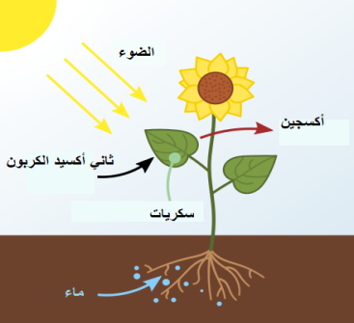
تقوم النباتات الخضراء في وجود الضوء بعملية التركيب الضوئي(الوثيقة3) ، وذلك لإنتاج سكر الغلوكوزC₆H₁₂O₆)) الذي يعتبر مصدر الطاقة لمعظم الكائنات الحية ،حيث يتم إنتاج الغلوكوز و غاز الأكسجين انطلاقا من غاز ثاني أكسيد الكربون و الماء.
- حدّد المواد الابتدائية و المواد النهائية
- حدد نوع وعدد الذرات المكونة لجزيء الغلوكوز؟
- كيف يتم الكشف عن:
- غاز ثنائي أكسيد الكربون
- غاز الأكسجين
- عبر عن التحول الحادث حسب الجدول
الوثيقة3
الوثيقة3
التركيب الضوئي | الحالة الابتدائية | الحالة النهائية
بالأسماء | ........ + الماء | ....... +.......
بالصيغ الكيميائية (مع تحديد الحالة الفزيائية ) | .......+ ....... | ....... + _{(s)} C₆H₁₂O₆

بالتوفيق للجميع عن أساتذة المادة
تنظيم الورقة
قراءة السؤال بتمعـــــــــــن
المراجعة قبل تسليم الورقة



